**INITIATION A L’AQUARELLE**

MATERIEL DE BASE

**LE PAPIER**Le papier aquarelle est fabriqué à partir de coton ou de cellulose (fibres de bois) ou d’une composition mixte. Ces fibres sont pressées ensemble pour pouvoir résister à l'eau.   
Le prix du papier coton est plus élevé et pour démarrer on peut utiliser du papier à base de cellulose ou de composition mixte.

1. **BLOC DE PAPIER** avec un grammage de **300 grs/M2** et prévu pour l’aquarelle de préférence en format 21x29.7 **A4** ou approchant.  
   **Choisissez un GRAIN FIN**

Canson XL 60% coton

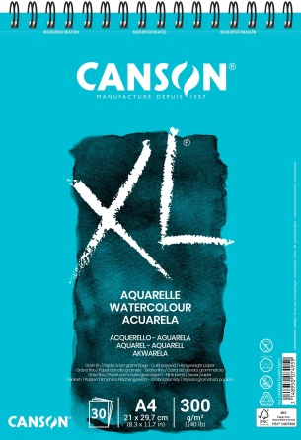 OU 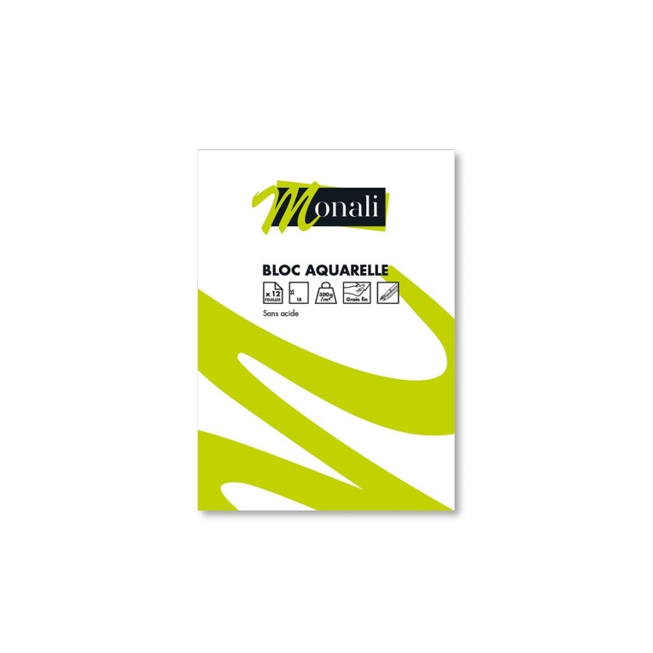 ou d’autres marques  
**+ un petit bloc de papier aquarelle basique** *(à prix eco!)* de format A5 pour faire sa palette, les essais couleurs, des exercices aqua ou dessin… 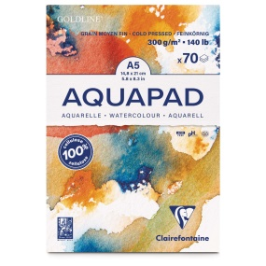

Eviter le papier de chez ACTION qui est intitulé « grain fin » mais qui est très granuleux. Quand vous serez expérimenté-e, vous pourrez jouer avec la granulation.

**2-** **Un petit carnet « mémoire »** (ou des feuilles blanches) pour noter des infos sur les couleurs utilisées, sur les techniques etc …

1. **La peinture aquarelle** en godets ou en tubes :   
   Winsor & Newton Cotman Aquarelle Set Initiation 20 Tubes de 5ml- sur AMAZON 34,50€

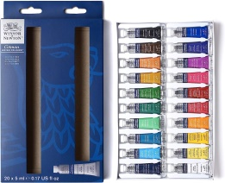 ou 10 tubes pour 17,40€ 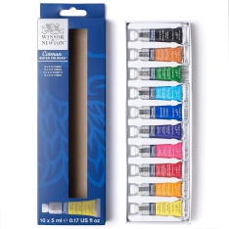on apprendra à fabriquer des couleurs  
Choisissez une boîte composée de godets ou de tubes dans les couleurs suivantes ou approchantes :  
- Gris de Payne  
- Terre d’ombre naturelle  
- Terre d’ombre brûlée  
- Ocre Jaune  
- Vert Anglais ou vert olive clair  
- Vert Anglais ou vert olive foncé  
- Bleu phtalo vert  
- Bleu cobalt véritable  
- Bleu de Prusse  
- Laque de garance rose  
- Laque alizarine cramoisie ou Cramoisi d’Alizarine  
- Orange   
- Jaune primaire (jaune chaud)  
- Rouge de cadmium  
Je préconise une palette succincte afin de ne pas vous perdre dans les couleurs et pour apprendre à faire vos mélanges.  
Eviter les aquarelles nacrées ou scintillantes ou métalliques pour le moment

# Les pinceaux Des pinceaux ronds, dans 2 ou 3 tailles différentes pour débuter. Il existe également des pinceaux à lavis qui sont plus chers mais qui ne sont pas nécessaires pour démarrer. chez CULTURA https://cdn.cultura.com/cdn-cgi/image/width=1280/media/pim/set-3-pinceaux-aquarelle-set-3-pinceaux-aqua-n-4-8-14-3700408593261_0.jpg 3 pinceaux aquarelle n° 4-8 et 14 – Monali 7.29€https://cdn.cultura.com/cdn-cgi/image/width=1280/media/pim/3700408593278_3_130_CNET_FR.jpg 2 pinceaux petit gris - aquarelle - n° 2 et 3 - Monal Spalter de 30 mm ou 40 mm *(c’est un pinceau brosse large en nylon, poils doux pour « caresser » le papier avec l’eau ou la couleur)* Spalter Léonard série 7030 Vous pouvez aussi trouver des pinceaux chez ACTION

1. **Une palette** de couleur blanche pour faire les mélanges ou une vieille assiette blanche ou des assiettes en plastique.   
   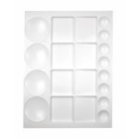
2. **Du liquide de masquage** (ou drawing gum) en petit flacon. Eviter les liquides de couleur blanche pour garder une visibilité sur le papier. Pour utiliser ce produit, prévoir des pinceaux en mauvais état (on les protégera avec du savon ou du liquide vaisselle)
3. **1 vieux séchoir à cheveux**
4. **Divers**-1 critérium ou 1 crayon HB bien taillé  
   -1 gomme blanche  
   -1 chiffon + des mouchoirs en papier dans relief  
   - 1 rouleau de scotch de masquage en papier de riz en 20mm (2cm)   
   - 1 vaporisateur pour humidifier le papier ou pour créer divers effets.  
   - 2 pots pour l’eau : bocaux de confiture ou bouteilles découpées  
   - 1 éponge naturelle pour créer des effets

**Ou MISE A DISPOSITION DU MATERIEL POUR LA JOURNEE : 15 €uros**